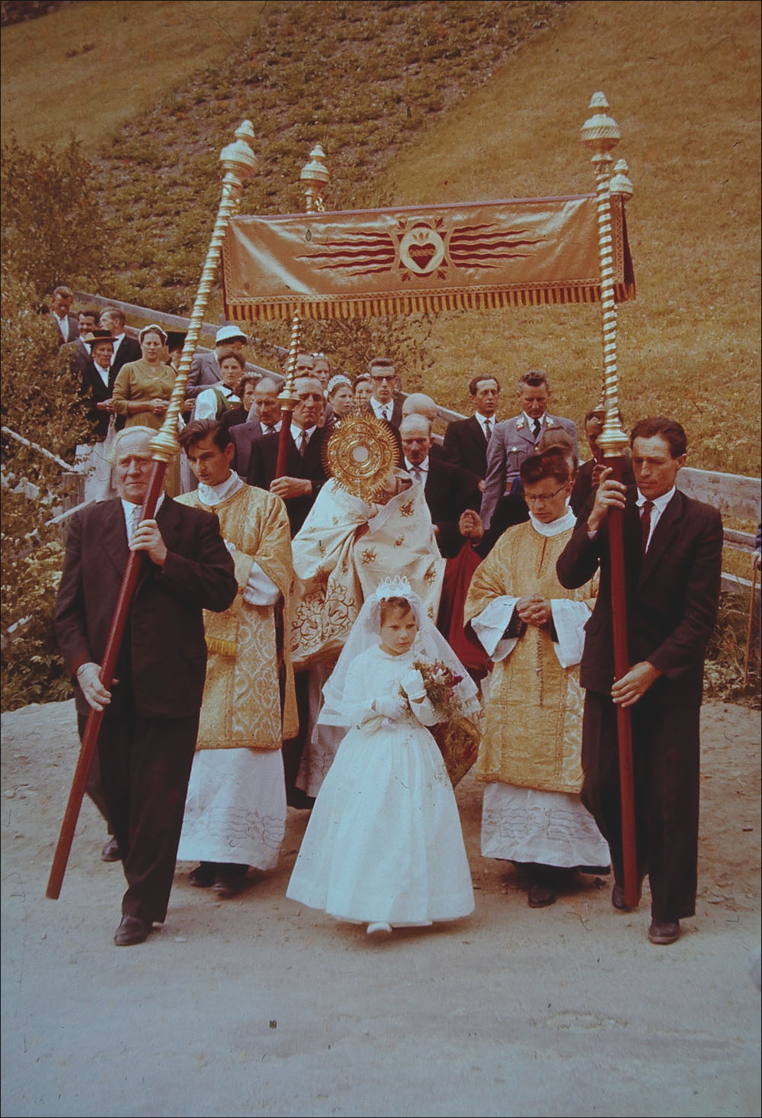

Prozession Anfang 1960er1_f.jpg

Kirchtag und Primiz

Am 29. Juni 1962 ist Siegfried Riml (Moidelas) im Dom zu Innsbruck zum Priester geweiht worden, drei Tage später, am Sölder Kirchtag, feiert er, wie es Tradition ist, in seiner Heimatkirche sein erstes Messopfer. Nachher geht es zur Kirchtagsprozession, voraus die sogenannte Primizbraut, seine Nichte, mit dem Primizstrauß.